

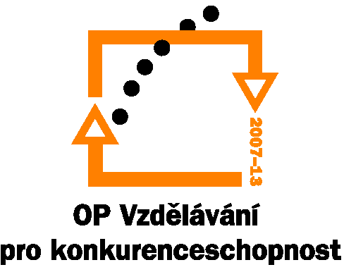

Investice do rozvoje vzdělávánÍ

Výsledek výzvy k podání nabídek

Číslo zakázky: | 29/1.1.07/11.0003  VZ-67/2009
Název programu: | Operační program Vzdělávání pro konkurenceschopnost
Registrační číslo projektu: | CZ.1.07/1.1.13/11.0003
Název projektu: | Propagace řemeslných a technických oborů v počátečním vzdělávání v Ústeckém kraji
Název zakázky: | Tvorba a dodání mnemotechnických pomůcek
Datum vyhlášení zakázky: | 10. dubna 2009
Název / obchodní firma zadavatele: | Střední odborná škola a Střední odborné učiliště, Roudnice nad Labem, Neklanova 1806, příspěvková organizace
Název / obchodní firma vybraného dodavatele: | L+M Souš, s.r.o.
Sídlo dodavatele: | 434 01 Most, Zd. Fibicha 282
Osoba oprávněná jednat jménem dodavatele: | Luboš Luňáček
IČ dodavatele: | 25418041

Vyplněný formulář zasílejte elektronicky na adresu opvk@kr-ustecky.cz a v předmětu uveďte "Zadávací řízení".

Výsledek výzvy k podání nabídek bude na http://opvk.kr-ustecky.cz/ uveřejněn nejpozději do 3 pracovních dnů ode dne obdržení.

Kontaktní osoba pro případ doplnění formuláře před jeho uveřejněním na http://opvk.kr-ustecky.cz/:

Jméno: | Jan
Příjmení: | Hajný
E-mail: | j.hajny@tiscali.cz
Telefon: | 739074992

